fleet-maintenance-cockpit
Rapport d'analyse exploratoire
SCANIA Component X : qualité des données, survie, cibles et signal des variables
Auteur : Jihane
Date : 3 octobre 2026
Code : src/cockpit/eda.py, notebook notebooks/01_eda.ipynb
Chiffres : générés automatiquement depuis reports/eda_stats.json

Sommaire
Synthèse 3
1. Les données 3
1.1 Volumes 3
1.2 Événements et suivi 3
2. Survie de la flotte 4
3. Qualité des données 4
3.1 Régularité des relevés 4
3.2 Contrôles automatiques 5
4. Construction des échantillons : un piège évité 5
5. Les cibles 6
6. Signal des variables 7
6.1 Profils d'utilisation 9
7. Conséquences pour la phase 2 9
8. Limites de l'analyse 9

Synthèse
- Les données sont propres : moins de 1 % de valeurs manquantes, par blocs entiers ; compteurs et histogrammes bien cumulatifs (aucune décroissance d'une classe d'histogramme d'un relevé au suivant).
- L'événement est rare : 10 % des camions réparés pendant l'étude, 2,7 % de camions en phase de panne en validation.
- Un piège a été évité : un tirage uniforme des instants de coupure crée un faux signal d'âge (AUC 0,70 contre 0,43 en validation). Le tirage calé sur l'âge de la validation le réduit fortement (AUC 0,56).
- La répartition entre classes de panne diffère entre nos échantillons et l'évaluation : la classe 4 représente 56 % des positifs en validation contre 18 % chez nous. Il faudra corriger les probabilités a priori.
- Les intensités d'utilisation dominent : les meilleures variables sont des rythmes de compteurs et des vitesses de remplissage des histogrammes (AUC individuelles d'environ 0,63 à 0,68). Aucune ne suffit seule.
Ce rapport décrit les données réelles du jeu SCANIA Component X. Les variables sont anonymisées (« 171 », « 459 »…) et l'unité de temps (time_step) n'est pas publiée : on interprète donc des tendances, pas un sens physique précis.

1. Les données

1.1 Volumes
Jeu | Camions | Relevés | Relevés / camion (médiane) | P10 – P90
train | 23 550 | 1 122 452 | 43 | 15 – 83
validation | 5 046 | 196 227 | 34 | 11 – 73
test | 5 045 | 198 140 | 34 | 11 – 74

Chaque relevé contient 105 mesures : 8 compteurs cumulatifs (171, 666, 427, 837, 309, 835, 370, 100) et 6 histogrammes cumulatifs (167, 272, 158 à 10 classes, 291 à 11, 459 à 20, 397 à 36), plus 8 spécifications catégorielles par camion. En validation et en test, les historiques sont coupés : 34 relevés par camion en médiane au lieu de 43.

1.2 Événements et suivi
Sur les 23 550 camions d'entraînement, 2 272 (9,6 %) ont eu une réparation du composant X pendant l'étude ; les 21 278 autres sont censurés (suivis sans réparation jusqu'à la fin de l'étude). Le suivi va jusqu'à 510 pas de temps.
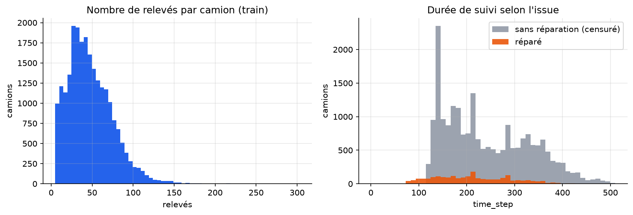
Figure 1 – Nombre de relevés par camion et durée de suivi selon l'issue
Les camions réparés ont un suivi un peu plus court (médiane 208 contre 219), puisque l'étude s'arrête à la réparation. Aucun camion censuré n'est suivi moins d'environ 115 pas de temps, alors que des réparations surviennent dès 75 pas de temps.

2. Survie de la flotte
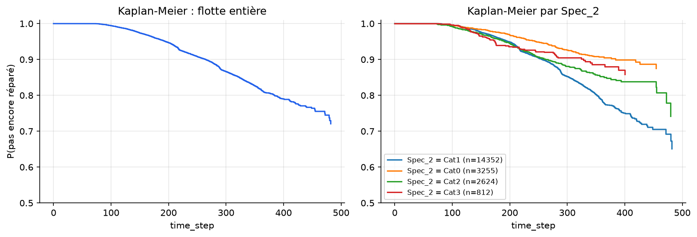
Figure 2 – Courbes de Kaplan-Meier : flotte entière et par Spec_2
Âge (time_step) | 100 | 200 | 300 | 400 | 500
P(pas encore réparé) | 0,994 | 0,947 | 0,866 | 0,790 | 0,721
Part réparée | 0,6 % | 5,3 % | 13,4 % | 21 % | 27,9 %

- Presque aucune réparation avant 75 pas de temps, puis un risque qui augmente avec l'âge : la courbe s'infléchit, ce qui est cohérent avec un phénomène d'usure.
- Les spécifications séparent des segments de flotte : selon la catégorie de Spec_2, le taux de réparation varie de 5,7 % à 19,8 % (catégories d'au moins 300 camions). Elles serviront au modèle et à la segmentation dans le tableau de bord.

3. Qualité des données

3.1 Régularité des relevés
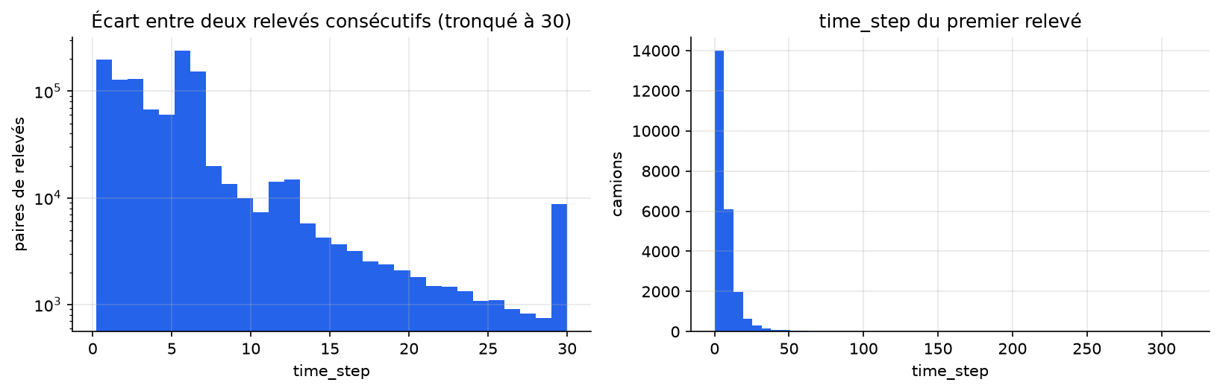
Figure 3 – Écart entre relevés consécutifs (échelle log) et date du premier relevé
Les relevés sont irréguliers : écart médian de 4,4 pas de temps, 90 % des écarts sous 7,6, mais 1 % au-delà de 26,4. Conséquence : toutes les variables d'évolution sont exprimées par unité de temps (rythmes), et deux variables décrivent la régularité du suivi (écart moyen, dernier écart).

3.2 Contrôles automatiques
Contrôles bloquants (pandera), tous réussis sur les trois jeux : types, valeurs positives, unicité du couple (camion, time_step), mêmes camions dans les relevés, les spécifications et les cibles, aucun relevé après la fin d'étude.
Constats non bloquants :
Jeu | Relevés avec au moins un manquant | Camions concernés | Décroissances (classes d'histogramme) | Décroissances (compteur 171)
train | 22 481 (2 %) | 6 988 / 23 550 | 0 | 7
validation | 3 937 (2,01 %) | 1 300 / 5 046 | 0 | 0
test | 4 164 (2,1 %) | 1 346 / 5 045 | 0 | 0

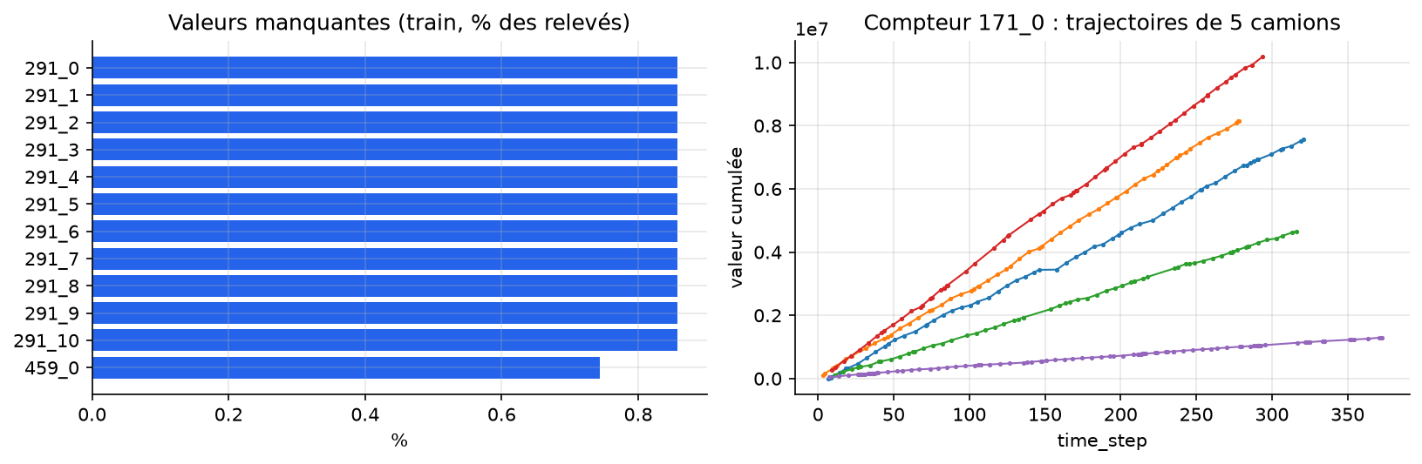
Figure 4 – Valeurs manquantes par colonne et trajectoires du compteur 171
- Les valeurs manquent par blocs : quand un histogramme manque, toutes ses classes manquent ensemble (surtout 291 et 459). On les complète par la dernière valeur connue du camion, ce qui n'utilise que le passé.
- Les mesures sont bien cumulatives : aucune classe d'histogramme ne décroît d'un relevé au suivant. Seule exception, quelques valeurs redescendent après une période manquante : les accroissements récents correspondants sont marqués manquants plutôt que de produire des parts négatives.
- Les compteurs croissent de façon presque linéaire, avec une pente propre à chaque camion : c'est la pente (intensité d'utilisation) qui porte l'information, pas le niveau brut.
Anomalie détectée puis corrigée pendant l'analyse. Un premier contrôle sommait les classes de chaque histogramme et trouvait environ 5 000 « décroissances ». C'était un artefact : sur une ligne manquante, la somme valait 0 au lieu d'être manquante. Le contrôle se fait désormais classe par classe.

4. Construction des échantillons : un piège évité
En validation et en test, SCANIA a coupé chaque historique à un instant de son choix. Pour l'entraînement, on doit tirer nous-mêmes ces instants. Le premier essai, un tirage uniforme parmi les relevés, a révélé un biais.
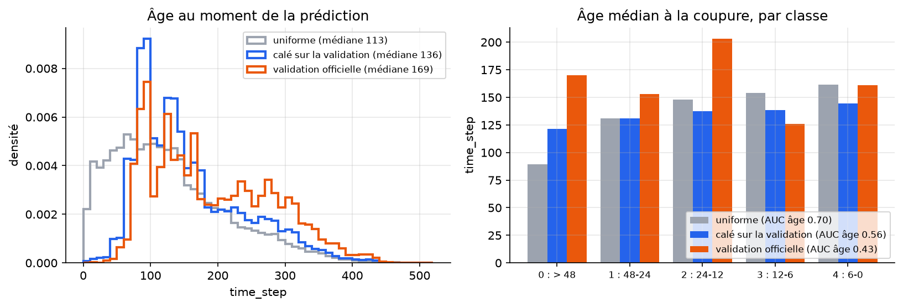
Figure 5 – Âge au moment de la prédiction et âge médian par classe, selon la stratégie de tirage
Tirage | Âge médian | Âge méd. classe 0 | Âge méd. classe 4 | AUC de l'âge | Positifs
uniforme | 113 | 89 | 162 | 0,70 | 3 391
calé sur la validation | 136 | 122 | 144 | 0,56 | 5 092
validation officielle | 169 | 170 | 161 | 0,43 | 136

- Avec le tirage uniforme, la classe 0 est beaucoup plus jeune que les classes de panne. L'âge seul prédirait la panne avec une AUC de 0,70, alors qu'en validation son AUC est de 0,43 : le modèle apprendrait un raccourci qui n'existe pas dans les conditions d'évaluation.
- Solution retenue : tirer les coupures avec des poids qui calent leur âge sur celui de la validation (rapport de densités par tranches de 20 pas de temps). L'AUC de l'âge tombe à 0,56, et on obtient 1,5 fois plus d'exemples positifs.
- Le calage est partiel, car un camion ne peut pas être coupé après la fin de son suivi. L'écart restant sera traité en phase 2 par pondération. Seuls les âges de la validation sont utilisés, jamais ses classes ; le jeu de test n'est pas utilisé.

5. Les cibles
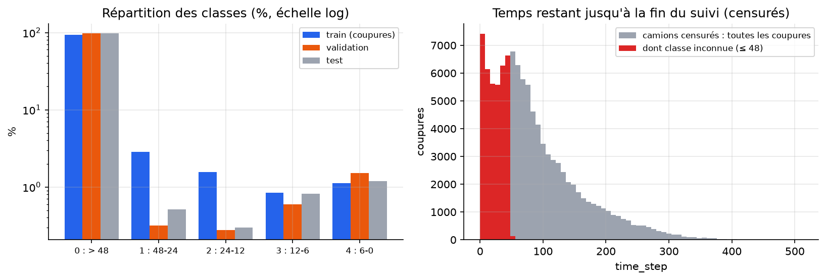
Figure 6 – Répartition des classes et origine des classes inconnues
Classe (temps restant) | Train (coupures) | Validation | Test
0 : > 48 | 74 721 | 4 910 | 4 903
1 : 48-24 | 2 280 | 16 | 26
2 : 24-12 | 1 250 | 14 | 15
3 : 12-6 | 668 | 30 | 41
4 : 6-0 | 894 | 76 | 60
inconnue (censurée) | 37 779 | – | –

- Déséquilibre extrême : 136 camions en phase de panne sur 5 046 en validation (2,7 %).
- La répartition entre classes de panne diffère : la classe 4 représente 56 % des positifs en validation, contre 18 % dans nos échantillons. SCANIA a donc sur-représenté les instants très proches de la panne. Il faudra recaler les probabilités sur cette répartition avant la décision au coût minimal.
- Les coupures de camions censurés situées à moins de 48 pas de temps de la fin du suivi ont une classe inconnue (en rouge) : on ne sait pas si une panne a suivi. Elles restent utiles aux modèles de survie.

6. Signal des variables
On mesure le pouvoir discriminant de chacune des 193 variables numériques par son AUC pour la cible « réparation dans les 48 pas de temps » (classes 1 à 4 contre classe 0). Une AUC de 0,5 signifie aucune information ; plus elle s'éloigne de 0,5, plus la variable sépare les deux groupes.
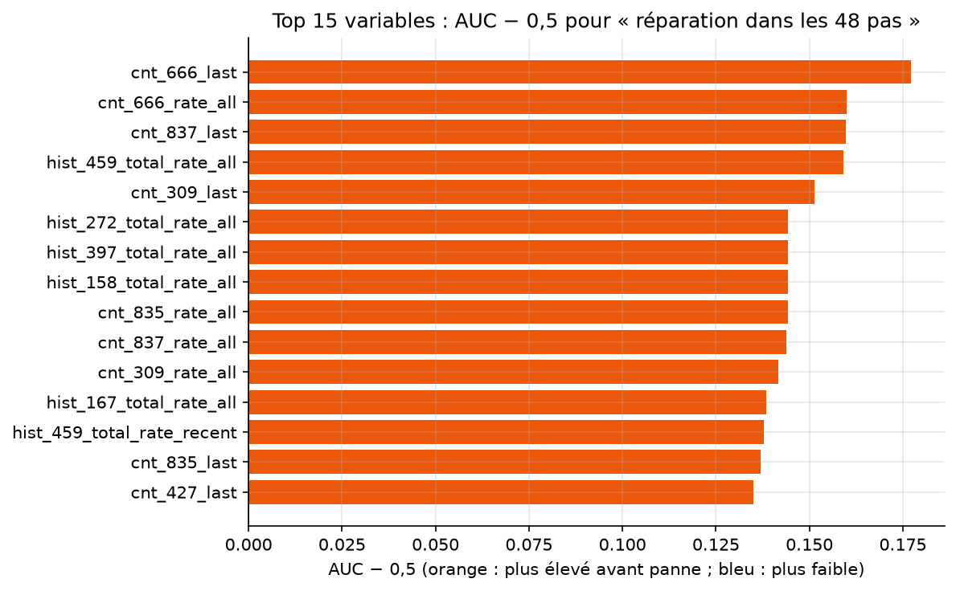
Figure 7 – Les 15 variables les plus discriminantes
Variable | AUC | Famille
cnt_666_last | 0,677 | Compteur : niveau
cnt_666_rate_all | 0,660 | Compteur : rythme
cnt_837_last | 0,660 | Compteur : niveau
hist_459_total_rate_all | 0,659 | Histogramme : intensité
cnt_309_last | 0,651 | Compteur : niveau
hist_272_total_rate_all | 0,644 | Histogramme : intensité
hist_397_total_rate_all | 0,644 | Histogramme : intensité
hist_158_total_rate_all | 0,644 | Histogramme : intensité
cnt_835_rate_all | 0,644 | Compteur : rythme
cnt_837_rate_all | 0,644 | Compteur : rythme

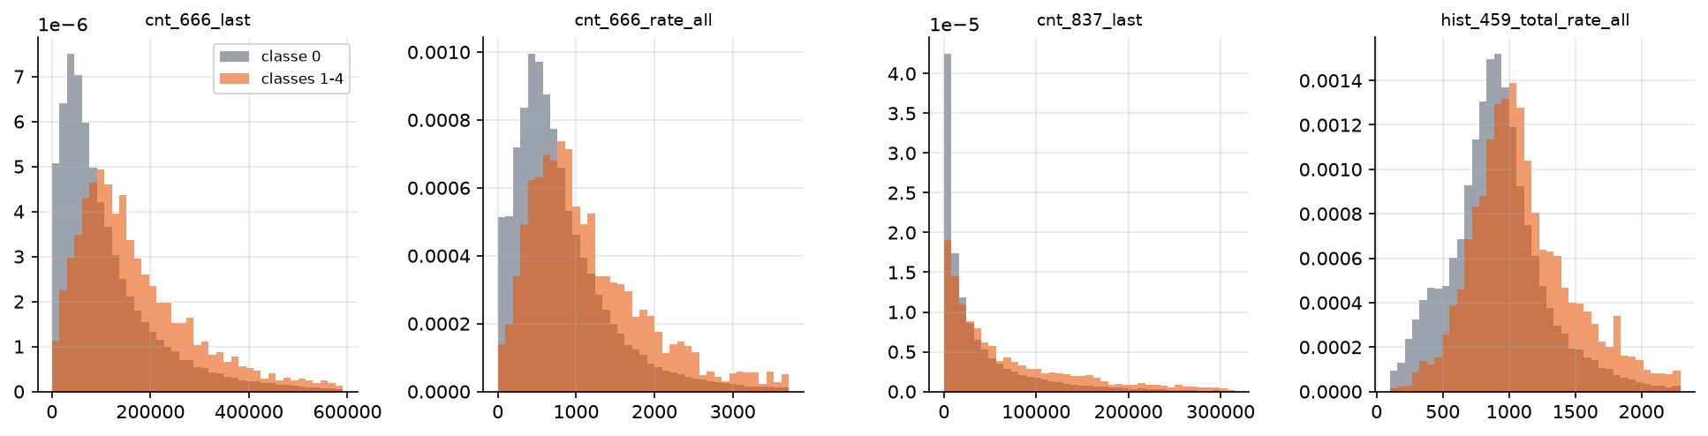
Figure 8 – Distribution des 4 meilleures variables : classe 0 contre classes 1 à 4
- Les meilleures variables sont des intensités d'utilisation : rythme moyen des compteurs, vitesse de remplissage des histogrammes, niveau des compteurs. Un camion plus utilisé tombe plus souvent en panne.
- Les AUC individuelles plafonnent autour de 0,65 à 0,68 : aucune variable ne suffit seule, il faut un modèle qui les combine.
- Plusieurs variables sont redondantes : les vitesses de remplissage de plusieurs histogrammes ont la même AUC (elles comptent probablement le même temps de fonctionnement), et les rythmes de compteurs sont corrélés jusqu'à 0,96.
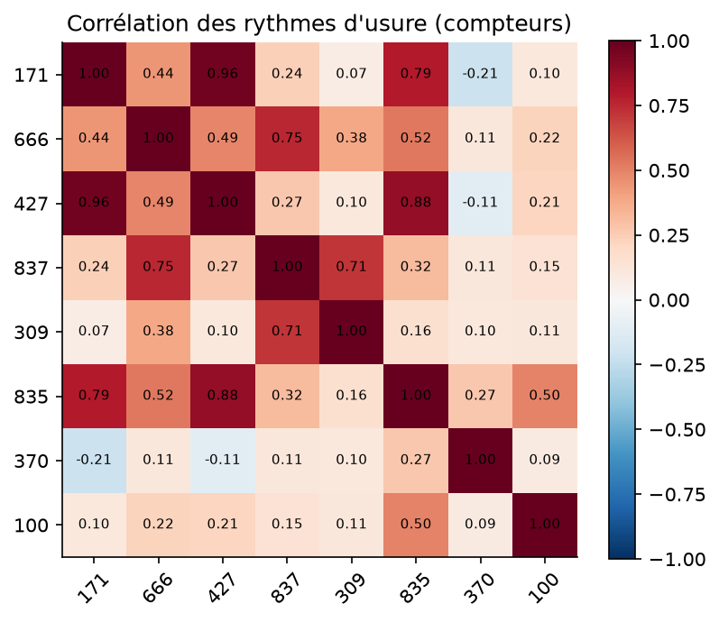
Figure 9 – Corrélation des rythmes d'usure des compteurs

6.1 Profils d'utilisation
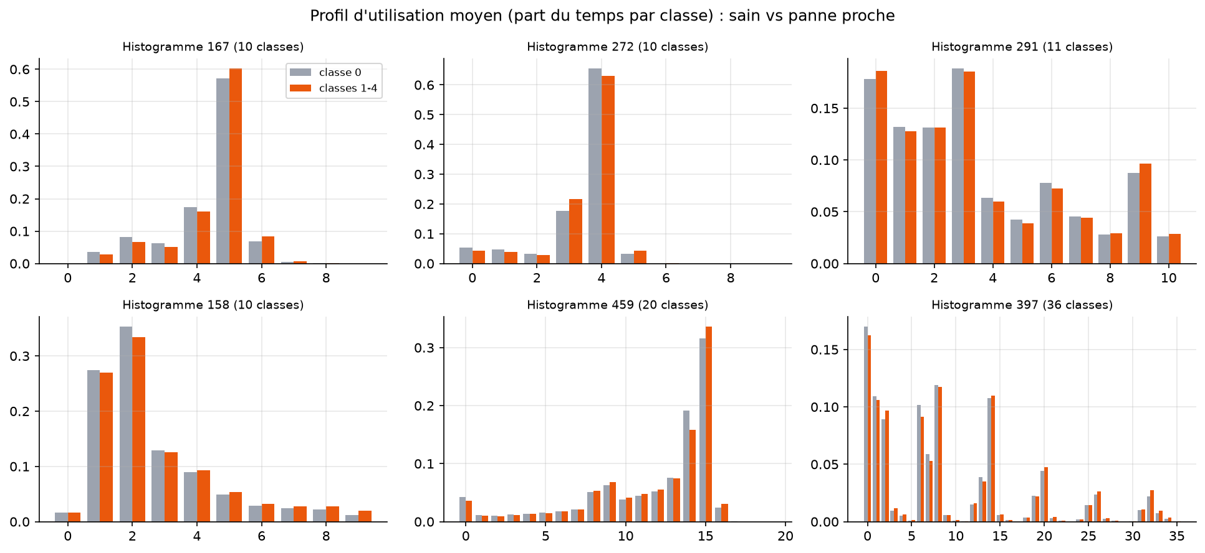
Figure 10 – Profil moyen de chaque histogramme : camions sains contre camions proches de la panne
Les profils moyens des camions proches de la panne diffèrent peu de ceux des camions sains (distance de variation totale de 2 % à 5 %), mais de façon cohérente : plus de temps dans les classes hautes de 167, 459 et 158, c'est-à-dire un usage plus intense. Ce signal faible et réparti sur beaucoup de variables convient bien aux modèles à base d'arbres.

7. Conséquences pour la phase 2
- Échantillonnage : garder le tirage des coupures calé sur l'âge de la validation et le compléter par une pondération des échantillons pour combler l'écart restant (âge médian 136 contre 169).
- Probabilités a priori : la classe 4 pèse 56 % des positifs en validation contre 18 % dans nos échantillons. Les probabilités prédites doivent être recalées sur la répartition de l'évaluation avant la décision au coût minimal, sinon le coût attendu est faux.
- Variables : les rythmes d'usage dominent. Plusieurs variables sont redondantes (corrélation jusqu'à 0,96 entre rythmes de compteurs) : les retirer pour le modèle de Cox, les garder pour les modèles à base d'arbres.
- Censure : les 37 779 échantillons à classe inconnue restent utiles aux modèles de survie ; les classifieurs ne les voient pas.
- Incertitude : avec 136 positifs en validation, toutes les métriques doivent être données avec un intervalle de confiance (bootstrap, plusieurs graines).

8. Limites de l'analyse
- Variables anonymisées : on ne peut pas relier un histogramme à une grandeur physique (charge, régime, température…).
- Unité de temps inconnue : les durées sont relatives ; la conversion en jours est une hypothèse de la phase 3.
- L'AUC univariée ne mesure qu'un lien individuel et monotone : des variables faibles seules peuvent être utiles en combinaison.
- Les analyses par classe utilisent des échantillons d'entraînement construits par nos soins ; seules les répartitions de validation et de test sont celles de SCANIA.

